2 Лекция. Линии чертежа

Выразительность чертежа зависит от его правильной обводки линиями различной толщины и начертания. В зависимости от толщины линии видимого контура линии чертежа и их назначение классифицированы ГОСТ 2.303-68* Линии. Толщину линии видимого контура S (сплошная, основная) выбирают от 0,5 до 1,4 мм в зависимости от величины и сложности изображения, а также назначения и формата чертежа. Толщину всех остальных линий определяют соотношениями в зависимости от S сплошной основной линии (смотри таблица 1).
Толщина линий должна быть одинакова для всех изображений на данном чертеже, вычерчиваемых в одинаковом масштабе. Центр окружности отмечается пересечением штрихов. В окружности диаметром 12 мм и менее центровые линии должны быть сплошными.
Каждый графический объект (линия) при создании его в AutoCAD получает определенные связанные с ним свойства – это цвет, тип и вес линии. Свойства линии можно задавать на слое. Создать слой можно с помощью пиктограммы Слой на панели Свойства Объектов (смотри рисунок 3.2).
Таблица 1 – Линии чертежа

№  пп | Наименование | Начертание | Толщина линии | Основное назначение
1. | Сплошная толстая основная |  | S | Линии видимого контура
2. | Сплошная тонкая |  | От s/3 до s/2 | Линии размерные и выносные, линии–штриховки, линии-выноски
3. | Сплошная волнистая |  | От s/3 до s/2 | Линии обрыва, линии разграничения вида и разреза
4. | Штриховая |  | От s/3 до s/2 | Линии невидимого контура, линии пере-хода невидимого контура
5. | Штрихпунк-тирная тонкая |  | От s/3 до s/2 | Линии осевые и центровые
6. | Сплошная тонкая с изломами |  | От s/3 до s/2 | Длинные линии обрыва
7. | Разомкнутая | 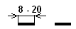 | От s до 1 s | Линии сечений

При нажатии этой пиктограммы появляется диалоговое окно Менеджер Свойств Слоя (смотри рисунок 3.3).

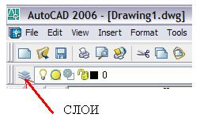

Рисунок 3.2 – Создание слоев
Для создания нового слоя необходимо щелкнуть по кнопке [Новый], после чего AutoCAD добавит новый слой с именем Уровень 1 (смотри рисунок 3.3). Этому слою по умолчанию назначается тот же цвет, тип и вес

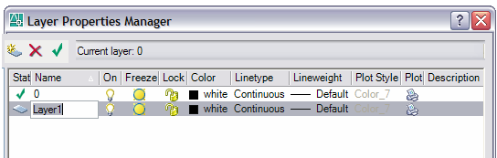

Рисунок 3.3 – Менеджер Свойств Слоя

линии, а также стиль печати, что и для слоя 0. Любое из этих свойств можно изменить. В поле Имя изменить Уровень 1 на Контур, в поле Толщина лини щелкнуть на пиктограмму линии, появится диалоговое окно Ширина линии, в нем – задать толщину 0,7 мм (смотри рисунок 3.4).

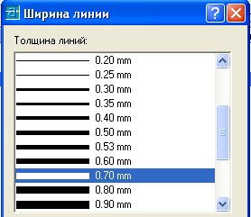
Контур
Рисунок 3.4 – Создание Слоя Контур

Аналогично создать слой Оси, слой Невидимый контур, слой Штриховка, слой Размеры. Для этого необходимо щелкнуть по кнопке [Новый], затем в поле Тип линии – выбрать необходимый тип линии (смотри рисунок 3.5), появится диалоговое окно Выбор типа линий. В этом окне можно выбрать стандартные типы линий, как показано на рисунке 3.6, или с помощью кнопки Загрузка… можно загрузить различные виды типов линий, после выбора необходимо нажать кнопку ОК.
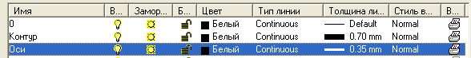
Щелкнуть в поле тип линий
Рисунок 3.5

Толщину линии (вес линии) нужно установить согласно таблице 1. При необходимости можно создать слои и для других типов линий (согласно таблице 1). Чертежи машинной графики можно выполнять в цвете, информативность таких чертежей значительно выше, чем черно-белых.

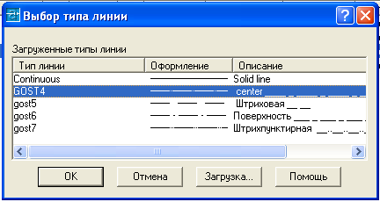

Рисунок 3.6

Цвет слоя или объекта определяется по имени или с помощью Индекса цветов AutoCAD. Индекс цвета – это число в диапазоне от 1 до 255. Первым семи цветам присвоены стандартные логические цвета: 1- красный, 2- желтый, 3 – зеленый, 4 – голубой, 5 – синий, 6 – фиолетовый, 7 – белый/черный.
Чтобы использовать определенный цвет для рисования объекта, слой на котором располагается объект (линия) необходимо выделить его Менеджер Свойств Слоя (смотри рисунок 3.3). В поле Цвет щелкнуть левой кнопкой мыши, появится диалоговое окно Выбор цвета. С помощью палитры, представленной в этом окне можно выбрать различные оттенки цветов.
Необходимо задать для слоя Оси цвет – красный, для слоя Невидимый контур цвет – синий , слой Штриховка цвет - красный, слой Размеры цвет – зеленый.
При изменении цвета и веса линии непосредственно в окне Менеджера Слоя автоматически меняется цвет и вес линии и на чертеже.
1.4 Функциональные клавиши

Для удобной работы с системой сохраняется возможность использования функциональных клавиш:
F1 - вызов справочной системы AutoСad;
F2 – переключение между тестовым и графическими окнами;
F3 – включение/отключение текущих режимов объектной привязки;
F5 – последовательное переключение изометрических плоскостей;
F6 – включение/отключение режима отображения координат графического курсора в строке состояния;
F7 – включение/отключение режима СЕТКА;
F8 – включение/отключение режима ОРТО;
F9 – включение /отключение режима ШАГ;
F10 – включение/отключение режима ПОЛЯР;
F11 – включение/отключение режима отслеживания СЛЕД;

